

《数字电路与数字系统实验》实验报告

实验六： 寄存器

姓名： 毛彦杰

学号： 191220081

班级：数字电路与数字系统实验2班

院系： 计算机科学与技术系

邮箱： 1363818182@qq.com

实验时间： 2020/9/28

预习报告：
一、寄存器
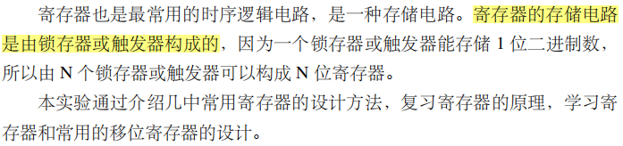
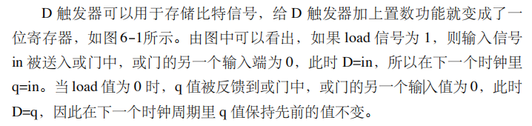
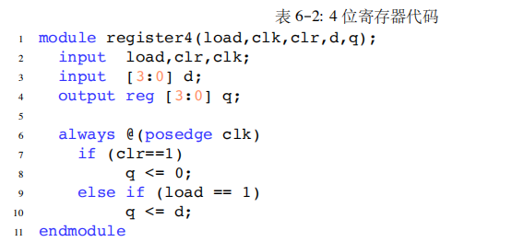

二、移位寄存器
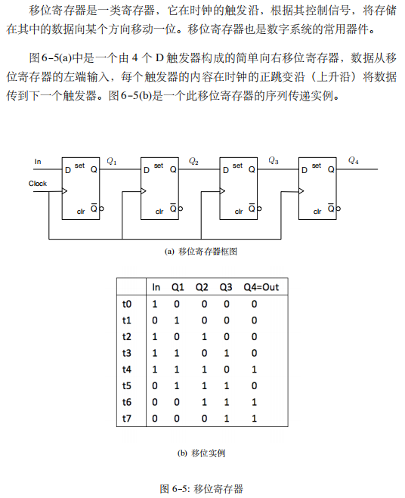

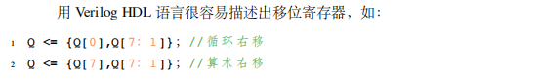

实验报告：

6.3.1 算术移位和逻辑移位寄存器
- 实验目的
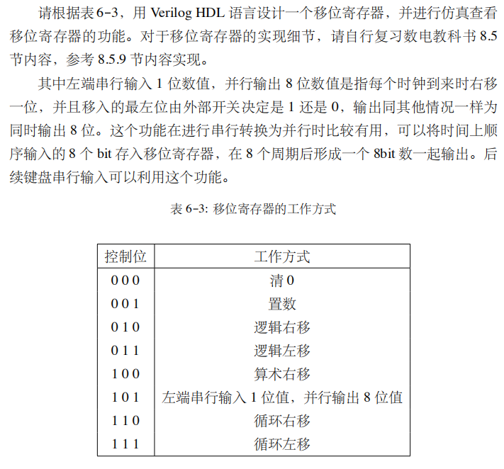

二、实验原理
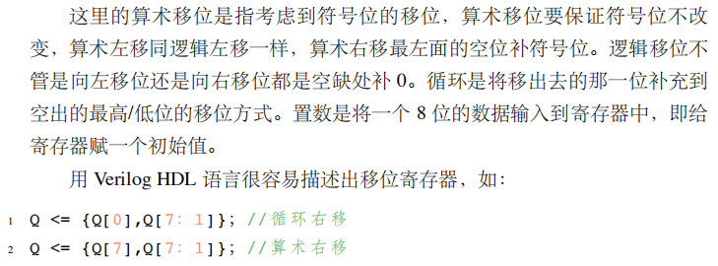
用 DE10-Standard 开发板上的按钮作为时钟输入端，即按钮按下，时钟由高电平变为低电平，产生一个下降沿；按钮松开，时钟由低电平变为高电平，产生一个上升沿。

三、实验设备环境
硬件器材：FPGA开发板
软件平台：Quartus开发平台

四、实验步骤
设计思路：
将clear信号合并入choose信号，choose信号为000时即代表清零。
当使能端en为0时输出清零，当使能端en为1时用case语句来表示不同choose值下的处理。
模仿实验手册的样例，用{}来对q进行赋值，从而达到移位的效果。其中逻辑移位将空出的位上补0，算术移位将空出的位上补符号位，循环移位将循环方向第一位挪到最后一位，其余位上的数朝着循环方向移动一位。实现代码如图：
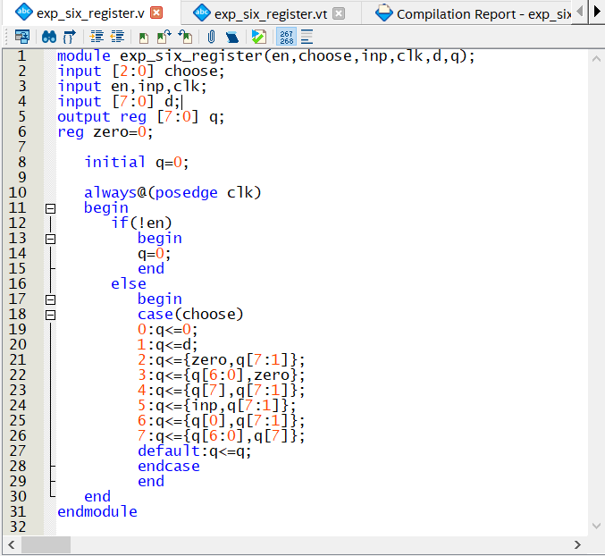

激励代码：
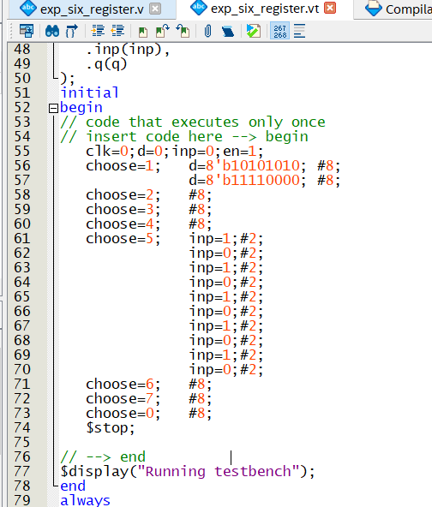

ModelSim仿真波形：
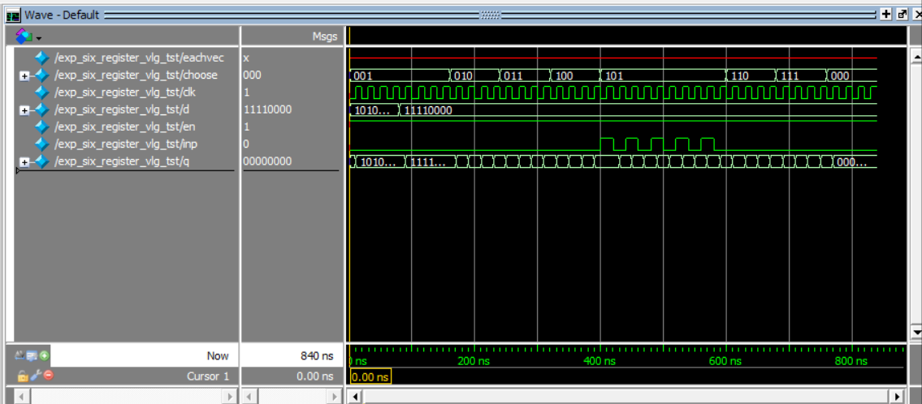

引脚分配：
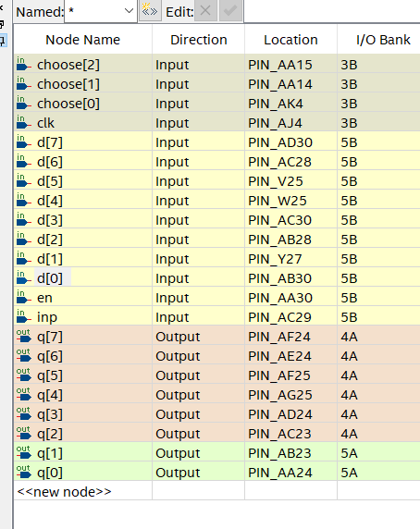
SW[9]:en使能端
SW[8]:inp一位输入端
SW[7:0]:d[7:0]八位输入端
KEY[3:1]:choose[2:0]选择端
KEY[0]时钟信号clk
LED[7:0]:q[7:0]输出端
五：实验过程中遇到的问题及解决
在写寄存器时，在always语句内用{}赋值时常量0编译不通过，后来设了一个变量zero并提前把zero的值设为0，再用zero参与{}内的赋值操作就通过了。
在always语句的敏感变量条件内不能同时存在边沿信号（如posedge）和非边沿信号（如en），会报错。保留其中一种变量即可。

6.3.2 利用移位寄存器实现随机数发生器
一、实验目的
利用 8 位移位寄存器来实现一个简单的随机数发生器。参考教科书第 534 页 LFSR 反馈方程设计一个 n=8，共有 255 种状态的随机数发生器。请将 8 位二进制数以十六进制显示在数码管上，在 DE10-Standard 开发板上观察生成的随机数序列。系统需要能够自启动。

二、实验原理
通过一定的算法对事先选定的随机种子(seed)做一定的运算可以得到一组人工生成的周期序列，在这组序列中以相同的概率选取其中一个数字，该数字称作伪随机数，由于所选数字并不具有完全的随机性，但是从实用的角度而言，其随机程度已足够了。这里的"伪"的含义是，由于该随机数是按照一定算法模拟产生的，其结果是确定的，是可见的，因此并不是真正的随机数。伪随机数的选择是从随机种子开始的，所以为了保证每次得到的伪随机数都足够地"随机"，随机种子的选择就显得非常重要，如果随机种子一样，那么同一个随机数发生器产生的随机数也会一样。
产生伪随机数的方法最常见的是利用LFSR,它是由n个D触发器和若干个异或门组成的，如下图：
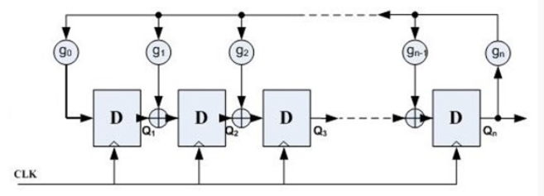
其中，gn为反馈系数，取值只能为0或1，取为0时表明不存在该反馈之路，取为1时表明存在该反馈之路；n个D触发器最多可以提供2^n-1个状态(不包括全0的状态)，为了保证这些状态没有重复，gn的选择必须满足一定的条件。 同时可以注意到，D触发器的个数越多，产生的状态就越多，也就越“随机”。

三、实验设备环境
硬件器材：FPGA开发板
软件平台：Quartus开发平台

四、实验步骤
设计思路：
基于上述原理，令反馈系数g0g1g2g3g4g5g6g7g8==101110001，产生一个n=8，共有255个状态的伪随机数发生器。LFSR整体结构大致如下：
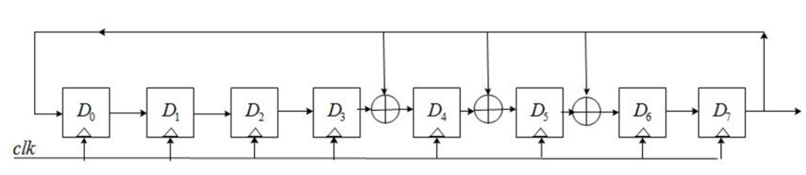
线性反馈方程X8=X4⊕X3⊕X2⊕X0，算出新的一位后向左移。
设计一个时间周期为1秒的时钟myclk，令随机数的显示每秒切换一次。
根据上述原理图得到num在每次myclk时钟上沿时的变化，用{}描述变化并对num赋值。单独处理num=0的时刻使其能够自启动。
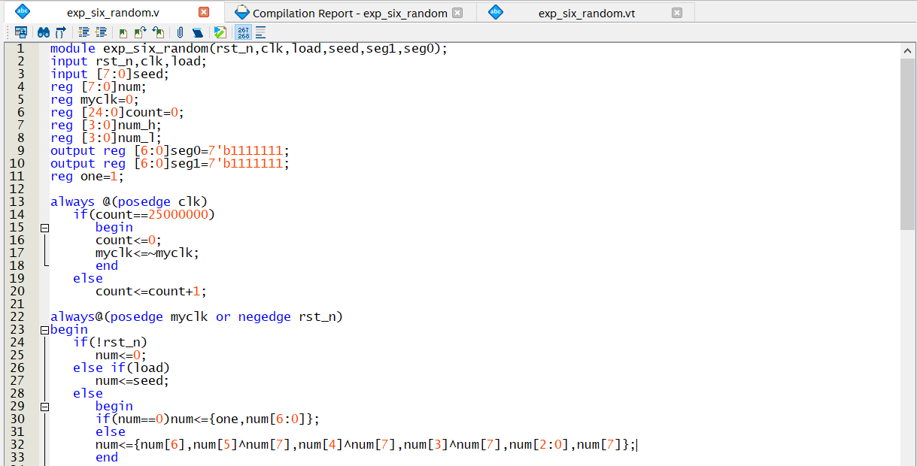
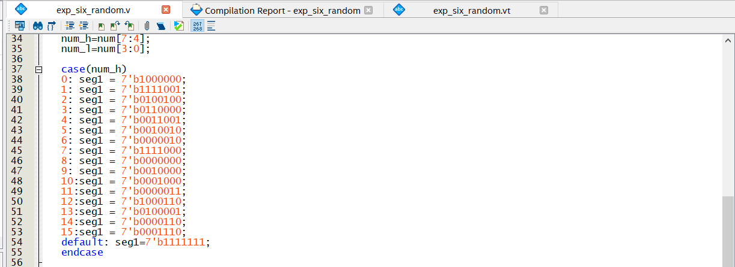
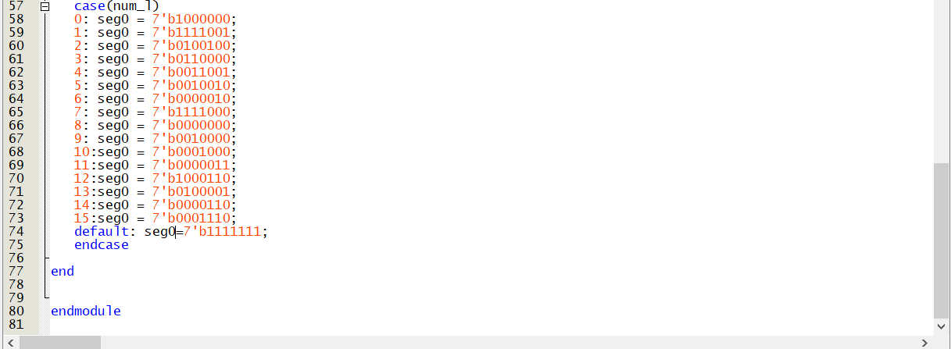
激励代码：
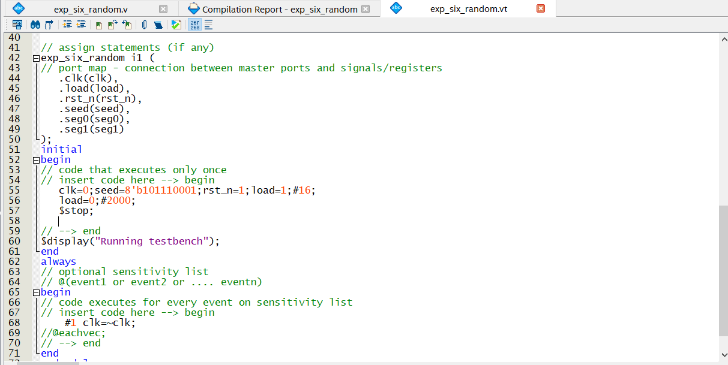

ModelSim仿真波形：
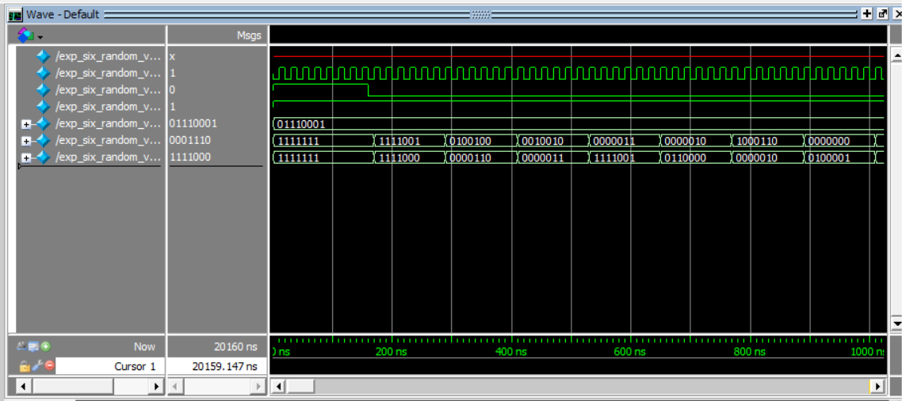

引脚分配：
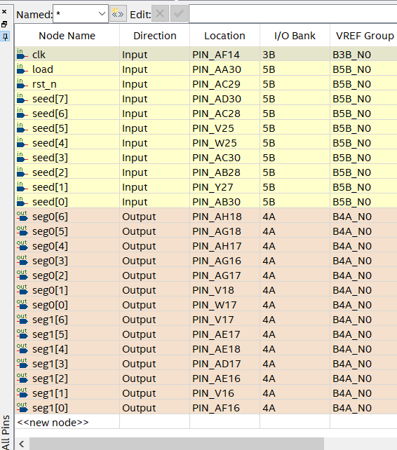
SW[9]:load
SW[8]:清零端（低电平有效）
SW[7:0]:seed[7:0]八位初始seed
clk使用开发板自带的50MHZ的时钟信号
HEX1:输出16进制数的高位
HEX0:输出16进制数的低位

五：实验过程中遇到的问题及解决
在不同测试阶段需要的变量类型不同，比如在输出数码管前我将num设为output然后观察testbench的波形输出效果，但后期我增加数码管输出seg1 seg0后num变为了中间变量，但是不重新生成.vt文件的话.vt文件中还是会把num当做output进行声明，这个问题却不会在编译时报错，而是在功能仿真时报错。
在删除.vt文件中对中间变量的声明后再仿真就回复正常了。
六、实验得到的启示
这次更深刻理解了大括号{}的用法，以及具体期间与verilog语言代码之间的联系。
先规划好各个模块的大框架，再专门实现每一个小功能。自顶向下，逐步求精。并且在实现具体的小功能的时候考虑好使用的变量类型/宽度/个数，语句类型/函数/任务等等问题，用恰当的语句来实现适合的功能，构建数字电路建模的first principle思考体系。
- 意见与建议
实验手册中的实例对学习verilog语句使用与quartus相关操作有巨大帮助，希望能在学习新知识的同时接触更多相关例子来加深对新知的理解与应用能力。
希望自己能加强对网上知识的搜索自学能力，这样可以迅速掌握新的知识。

